Аналитический отчет по Единому дню профилактики
5 и 11 апреля 2019 г. в МБОУ ООШ № 9 в рамках Единого дня профилактики инспектором ОДН ОМВД РФ по г.Сухой Лог – Пестовой С.В., участковым – Продовиковым И.В., следователями Байковым Д., Морозновым А., Пахниным С. была проведена беседа среди учащихся 5-9 классов на тему: «Уголовная и административная ответственность», «Комендантский час». Сотрудники разъяснили ребятам азы уголовного и административного законов и ответственность несовершеннолетних, допустивших противоправные деяния. Особое внимание было уделено проблеме нахождения несовершеннолетних, не достигших 16-летнего возраста, без сопровождения родителей или законных представителей после десяти часов вечера в общественных местах.
Детско - подростковый нарколог Галиакберова Н.Г провела беседу на тему «Вред энергетических напитков».
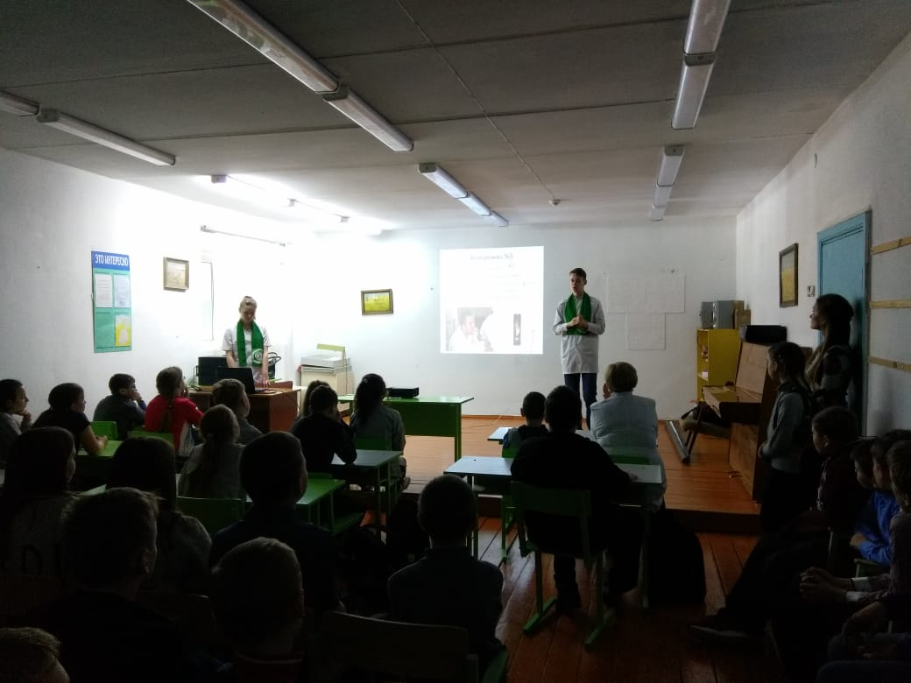
Школьники внимательно слушали выступающих, задавали вопросы на интересующие их темы и разбирали конкретные ситуации, а так же пути их решения. По окончании бесед поблагодарили всех за проведенный для них правовой классный час.
